ΕΡΓΑΣΤΗΡΙΟ ΔΕΞΙΩΤΙΤΟΝ

ΠΡΟΛΥΨΗ ΠΛΗΜΜΥΡΩΝ-ΦΥΣΙΚΩΝ ΚΑΤΑΣΤΡΟΦΩΝ

ΠΑΠΑΗΛΙΟΥ ΕΥΛΑΥΙΑ

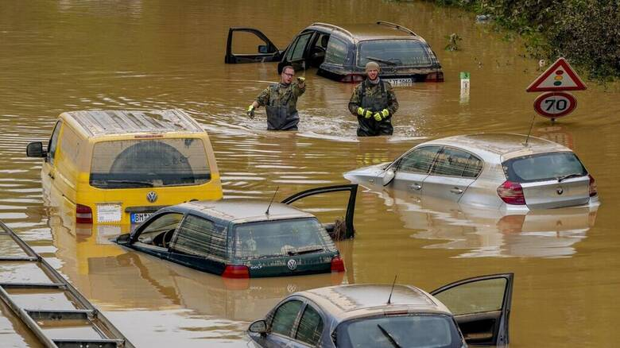

ΑΓΓΕΛΟΣ ΑΛΕΞΙΟΥ
ΧΡΗΣΤΟΣ ΣΑΣΣΑΣ
ΜΑΡΙΟΣ ΣΑΣΣΑΣ
ΒΙΚΥ ΧΑΝΤΣΑΛΙΑΝΙ
ΣΜΑΡΑΓΔΑ ΑΛΦΟΝΣΟΥ

,Η πλημμύρα ορίζεται ως υπερχείλιση επιπλέον νερού, που καλύπτει την ξηρά. Η οδηγία της Ευρωπαϊκής Ένωσης για τις πλημμύρες ορίζει μια πλημμύρα ως προσωρινή κάλυψη από νερό εδάφους το οποίο υπό φυσιολογικές συνθήκες δεν καλύπτεται από νερό.[1] Κατά την έννοια του «ρέοντος νερού», ο όρος πλημμύρα μπορεί επίσης να εφαρμοστεί στην εισροή της παλίρροιας. Οι πλημμύρες μπορεί να προκύψουν από τον όγκο νερού μέσα σε ένα σώμα του ύδατος, όπως ένα ποτάμι ή καποια λίμνη
η οποία υπερχειλίζει ή σπάει τα αναχώματα, με αποτέλεσμα το νερό να διαφύγει από τα συνήθη όριά του. Αντιθέτως, το μέγεθος της λίμνης ή άλλου φορέα του νερού που ποικίλλει ανάλογα με τις εποχιακές αλλαγές στις βροχοπτώσεις και στα χιόνια που λιώνουν, δεν είναι μια σημαντική πλημμύρα, εκτός αν τέτοιες διαρροές νερού θέσουν σε κίνδυνο τις εκτάσεις που χρησιμοποιούνται από τον άνθρωπο, όπως ένα χωριό, μια πόλη ή άλλη κατοικημένη περιοχή.
Οι πλημμύρες μπορεί επίσης να εμφανιστούν στα ποτάμια, όταν ροή υπερβαίνει την χωρητικότητα του καναλιού του ποταμού, ιδίως σε στροφές ή μαιάνδρους. Οι πλημμύρες συχνά προκαλούν ζημιές σε σπίτια και επιχειρήσεις, εφόσον έχουν τοποθετηθεί σε φυσικές περιοχές κατάκλυσης των ποταμών. Ενώ οι ζημίες από τις πλημμύρες μπορεί να έχουν σχεδόν εξαλειφθεί με την απομάκρυνση του ανθρώπου από τους ποταμούς και άλλους φορείς του νερού, ωστόσο ανέκαθεν οι άνθρωποι έχουν ζήσει και εργαστεί κοντά στο νερό για να αναζητήσουν τροφή και να αξιοποιήσουν τα οφέλη της φθηνής και εύκολης μετακίνησης και το εμπόριο, με το να είναι κοντά στο νερό. Το γεγονός ότι οι άνθρωποι συνεχίζουν να κατοικούν περιοχές που απειλούνται με ζημίες από πλημμύρες, είναι απόδειξη ότι η αξία του να ζουν κοντά στο νερό υπερβαίνει το κόστος των επαναλαμβανόμενων περιοδικών πλημμυρών


